**Escuela Normal de Educación Preescolar**

**Licenciatura en educación preescolar.**









**Curso:**

Aprendizaje en el servicio.

**Maestro:**

Elizabeth Guadalupe Ramos Suarez.

**Alumna:**

Tamara Lizbeth López Hernández #8

**4° “A”**

**Actividad:**

**“Notas científicas”**

**Saltillo Coahuila 30 de agosto del 2021**

**Notas científicas**

* Las emociones.

**Concepto:**

Las emociones son estados afectivos que experimentamos. Reacciones subjetivas al ambiente que vienen acompañadas de cambios orgánicos -fisiológicos y endocrinos- de origen innato. La experiencia juega un papel fundamental en la vivencia de cada emoción. Se trata de un estado que sobreviene, súbita y bruscamente, en forma de crisis más o menos violentas y más o menos pasajeras.

**Explicación:**

Las emociones son reacciones que experimentamos en diferentes situaciones, las tenemos presentes en nuestra vida diaria, las conocemos como Alegría, miedo, ira, asco y tristeza.

Ira/enfado: Es una emoción que aparece cuando algo no es cómo nos gusta. Nos sentimos enojados cuando peleamos con algún amigo o cuando no obtenemos algo que queremos.

Miedo: El miedo aparece cuando creemos que algo es peligroso. Sentimos miedo cuando vemos películas de terror o nos espantamos.

Asco: Es la sensación de desagrado ante algo que nos repugna. Cuando estamos comiendo algo que no nos gusta, sentimos la emoción del desagrado.

Tristeza: Nos sentimos mal cuando perdemos algo. Cuando nos caemos o nos despedimos de algún amigo, nos sentimos tristes.

Alegría: Aparece cuando algo nos gusta o nos resulta agradable. Cuando jugamos, brincamos y hacemos lo que más nos gusta, nos sentimos felices.

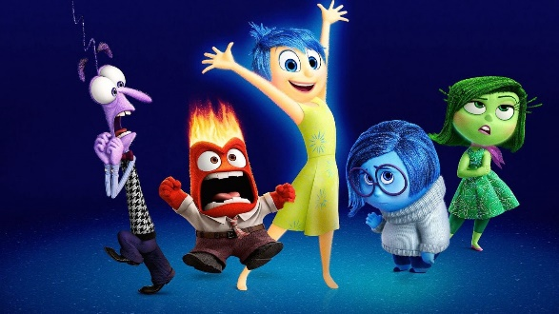Estas son nuestras emociones, y es importante conocer cada una de ellas, por que a través de ellas podemos expresar y comunicar como nos sentimos en cada momento.

**Estrategia.**

**Técnica del semáforo.**

Una forma de regulación emocional es la técnica del semáforo, la cual tiene como objetivo que el niño logre relacionar los colores del semáforo con las emociones y la conducta.

**El semáforo de las emociones:**

ROJO: Pararse. Cuando sentimos mucha rabia nos ponemos muy nerviosos, queremos gritar y patalear… ¡¡¡ALTO!!! Es el momento de pararnos. Es como si fueras el conductor de un coche que se encuentra con el semáforo en luz roja.

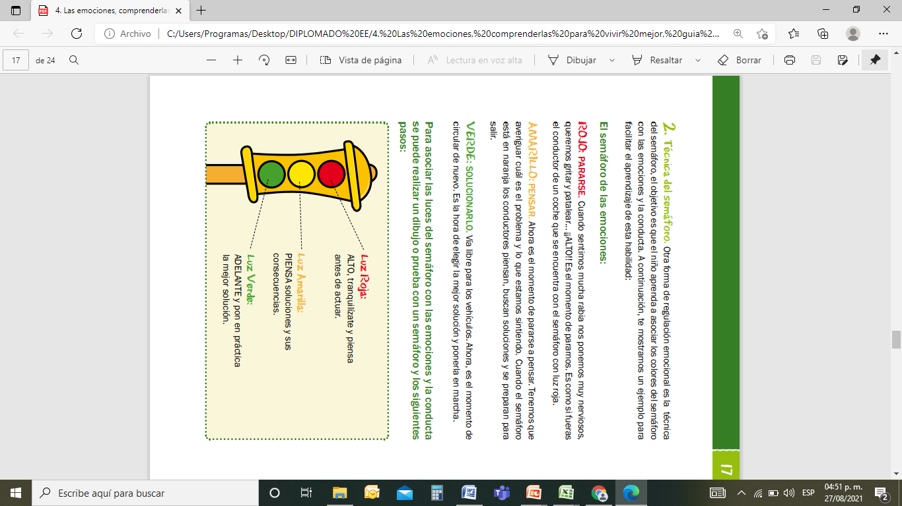AMARILLO: Pensar. Ahora es el momento de pararse a pensar. Tenemos que averiguar cuál es el problema y lo que estamos sintiendo. Cuando el semáforo está en amarillo los conductores piensan, buscan soluciones y se preparan para salir.

VERDE: Solucionarlo. Vía libre para los vehículos. Ahora, es el momento de circular de nuevo. Es la hora de elegir la mejor solución y ponerla en marcha.





**Referencias bibliográficas.**

Muslera M. (2016). *“Educación emocional en niños de 3 a 6 años”.* Facultad de psicología. Montevideo Uruguay.

<http://www.codajic.org/sites/www.codajic.org/files/Taller-pr%C3%A1ctico-Educacion-Emocional.pdf>





